625. Альфа-частица находится в бесконечно глубоком, одномерном, прямоугольном потенциальном ящике. Используя соотношение неопределенностей, оценить ширину L ящика, если известно, что минимальная энергия α-частицы T=8МэВ.

T=8МэВ | Из уравнения Гейзенберга 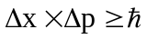 можно оценить неточность в определении импульса электрона 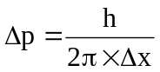.  Кинетическая энергия частицы связана с импульсом соотношением: 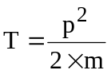. Откуда можно получить 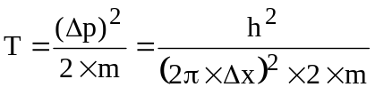.  Тогда 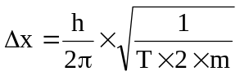  Подставляем числа (переводя одновременно все величины в систему СИ).  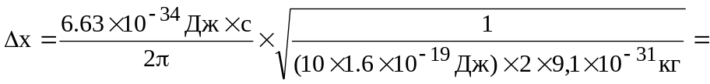  =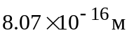
L = ?

